**19.12.24**

**7-Б клас**

**Історія Україна**

**вч. Рзаєва Н.О.**

**Тема****: Узагальнення. Підсумкова робота за темою:**

**"Київська держава в X-XI ст".**

**Мета:** повторити, узагальнити та систематизувати знання учнів з теми «Київська держава в X-XI ст», формувати причинно-наслідкові зв’язки в історії. Виховувати почуття поваги до народів та країн світу та до власної Батьківщини.

**Актуалізація опорних знань**

**Тренувальні завдання:**

**1. Установіть хронологічну послідовність подій.**

* Спорудження Софійського собору

* Створення Остромирового Євангелія

* Спорудження Десятинної церкви

**2. Дайте визначення поняттям.**

* Церковнослов’янська мова

* Монументальне мистецтво

* Книжкові мініатюри

* Мозаїки

* Фрески

**3. Установіть, які з наведених термінів стосуються кожного з видів мистецтва:** мініатюра, мозаїка, дитинець, садиба, храм, палаци-хороми, буквиця, житія, заставки, фреска.

**Архітектура. Монументальне мистецтво. Мистецтво рукописної книги.**

**4. Дайте відповіді на запитання.**

• Яку мову й чому використовували для написання книг?

• Які факти свідчать про поширення писемності за доби розквіту Київської держави?

• Де за часів Русі-України виготовляли книги? Що відомо про найдавніші з них?

• Що споріднювало види монументального мистецтва Київської держави? Чим вони відрізнялися?

• Які споруди зводили руські будівничі?

**5. Розгляньте візуальні джерела, назвіть їх, коротко охарактеризуйте.**

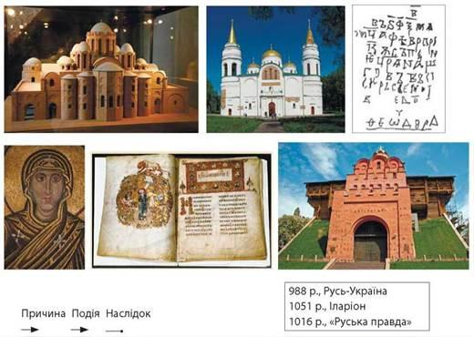

**Хвилинка відпочинку. Гімнастика для очей** <https://youtu.be/u_fLRqqJ59E?si=uANSHgRkLIGVwBpf>

**Узагальнення. Систематизація. Рефлексія.**

**Перегляньте відео:** [**https://youtu.be/t3yhRIwXDd0?si=VaDBRRtaPt9eCko3**](https://youtu.be/t3yhRIwXDd0?si=VaDBRRtaPt9eCko3)

**Домашнє завдання:**

**•Повторити матеріал § 7-10.**

**•Пройдіть тестування за покликанням:**

[**https://naurok.com.ua/test/join?gamecode=9071701**](https://naurok.com.ua/test/join?gamecode=9071701)

Скріншот надсилати не потрібно, результат приходить вчителю автоматично.

**Завдання надсилайте на освітню платформу Human або на ел. адресу** [**nataliarzaeva5@gmail.com**](mailto:nataliarzaeva5@gmail.com)

**Бажаю успіхів у навчанні!**